Приложение к письму
от__________№_____

КАРШЕРИНГ: ПОДВОДНЫЕ КАМНИ И ЗАЩИТА ПРАВ КЛИЕНТА

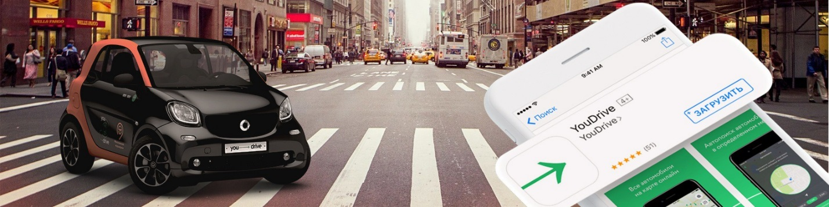

Каршеринг – сравнительно новое, но уже ставшее популярным явление. В больших городах зачастую практичнее не покупать автомобиль, а брать в краткосрочную аренду. Но и тут есть своя специфика. Основные возможные проблемы рассмотрим в этой статье.

ЧТО ГОВОРИТ ЗАКОН?
Взаимоотношения между клиентами и каршеринговой компанией рассматриваются как краткосрочная аренда, соответственно, на обе стороны накладываются определенные обязанности и ограничения. Некоторые спорные моменты каршеринговая компания может прописывать в договоре с клиентами, поэтому обязательно читайте все документы, которые подписываете или принимаете, даже если вам кажется, что ничего нового там нет! Лучше заранее знать, как может повести себя арендодатель в спорной ситуации.

ПРОБЛЕМА: ПОВРЕЖДЕНИЯ АВТОМОБИЛЯ, КОТОРЫЕ БЫЛИ ДО ОФОРМЛЕНИЯ НОВОЙ ПОЕЗДКИ
Специфика работы каршеринга в том, что если клиент не сообщает о повреждениях до оформления поездки и не фиксирует их, то именно он может в итоге оказаться тем, кому придется нести ответственность.
Кроме того, отвечать придется, если машина попала в ДТП, пока ею управлял клиент. Это, как правило, прописывается в договорах каршеринговой компании – их обязательно нужно изучить перед тем, как оформлять поездку.
Каким образом можно подстраховаться? Перед тем, как начинать аренду и садиться в автомобиль, внимательно осмотрите его, зафиксируйте все повреждения, сфотографируйте их и отметьте в приложении. В этом случае вы дадите понять, что царапины, вмятины появились ранее и вы не виноваты.

ПРОБЛЕМА: ШТРАФЫ ЗА ОПРЕДЕЛЕННЫЕ ДЕЙСТВИЯ, СВЯЗАННЫЕ С АВТОМОБИЛЕМ
Каршеринговая компания может накладывать штраф за отключение трекера, курение в салоне, срыв наклеек или, наоборот, добавления чего-то на корпус автомобиля. Некоторые пункты вполне очевидны, некоторые – могут вызывать вопросы.
Каким образом можно подстраховаться? Чтобы не получить «внезапный» штраф, изучите на сайте компании или в документах, которые подписываете, соответствующие пункты. Если все еще сомневаетесь, можно связаться со службой поддержки и задать вопрос. Главное – сделать это до того, как нарушили внутренние правила компании.

ПРОБЛЕМА: С КАРТЫ В СЧЕТ ШТРАФА СПИСАЛИ БОЛЬШУЮ СУММУ, НО ШТРАФ БЫЛ ВЫПИСАН НЕЗАСЛУЖЕННО
Такое может происходить в том случае, если карта привязана к личному кабинету. Это удобно, так как избавляет от необходимости каждый раз вбивать данные, но дает возможность каршеринговой компании автоматически списывать любые суммы. Потом приходится разбираться и доказывать, что списание было несправедливым, что занимает время и силы.
Каким образом можно подстраховаться? Не привязывайте карту, на которой храните большие суммы. В этом случае у вас не смогут без согласования списать штраф, и в случае несогласия с ним вы сможете оспорить штраф.

ПРОБЛЕМА: В АРЕНДОВАННОМ АВТОМОБИЛЕ НЕДОСТАТОЧНО БЕНЗИНА
В этом случае вы можете заправить его, пока им пользуетесь, а потом взыскать с каршеринговой компании соответствующую сумму (у разных компаний могут быть свои особенности по заправке и компенсации затрат). Но надо сохранить документ, подтверждающий ваши расходы, именно по нему будут производиться выплаты.

НА ЧТО ЕЩЕ ОБРАЩАТЬ ВНИМАНИЕ?
Автомобиль дается в аренду вместе с набором принадлежностей и документов, в частности, должны быть:

- ОСАГО без ограничения лиц, которые могут управлять автомобилем.
- Ключи от зажигания и багажника, сигнализации.
- Знак аварийной остановки.
- Огнетушитель и аптечка.

И напомним еще раз о необходимости читать все документы, включая пункты мелким шрифтом. Это убережет вас от проблем и сделает поездку комфортной и выгодной.

